Klasa 3c
22.05. 2020
Temat: Wyobraźnia i komunikatywność 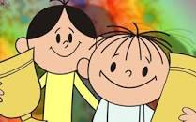

Dzisiaj na zajęciach opiszecie dzieło sztuki w taki sposób, aby osoba, która nie może go zobaczyć, mogła je sobie wyobrazić. Nauczycie się poprawnie zapisywać czasowniki i przymiotniki z przeczeniem nie .
Edukacja polonistyczna
Bolek i Lolek to bohaterowie znanej kreskówki. Ich rzeźba stoi w Bielsku – Białej. Znajduje się ona w centrum miasta, na placu przed galerią o nazwie Sfera. Galeria Sfera to centrum handlowo- rozrywkowo- usługowe. Można tam zrobić zakupy, pójść na koncert, wystawę plastyczną,
fotograficzną, konkurs, pokaz mody, warsztaty artystyczne. Rzeźbę przedstawiającą Bolka i Lolka odsłonięto 19 maja 2011 roku. Postacie te wskazują palcem na globus, gdzie zaznaczono miasto Bielsko-Biała. Według oficjalnych źródeł rzeźba, podobnie jak w przypadku pomnika Reksia, także znajdującego się w tym mieście, została odlana z brązu, jej wysokość to około 130 cm, waga całego pomnika to około 254 kilogramów.

- Opisz ustnie, a następnie pisemnie rzeźbę przedstawiającą Bolka i Lolka ( ćw. pol.-społ. str. zad. 2).
- Wykonaj zadania,, Lubimy ortografię” w ćw. pol.-społ. str. zad.1-4.
Nie z czasownikiem piszemy oddzielnie. Nie z przymiotnikiem piszemy razem.
Edukacja matematyczna
- Napisz pytania do zadań. Rozwiąż zadania( podr. mat- społ. str. 59 zad.1, 2 ).
Miłej pracy! Bogumiła Szymczak

Język angielski
Witajcie!
Tym razem proponuję zadania odgadywania harcerskich odznak. Nasz bohater z rozdziału 6 zdobył następujące odznaki. Popatrz na rysunek i napisz:
Look at my badges – Spójrz na moje odznaki.
A teraz zaprojektuj własną odznakę i napisz, co przedstawia
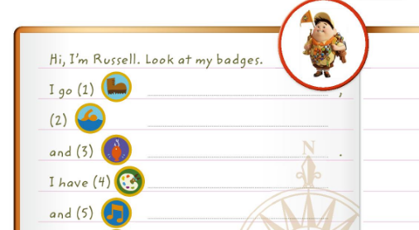
A teraz zaprojektuj własną odznakę i napisz, co przedstawia

I na koniec jeszcze jedno zadanie… Z okazji zbliżającego się Dnia Matki rozwiążcie rebus. Powstałe w ten sposób hasło, to życzenia dla mamy, które możecie powiedzieć po angielsku, możecie też pokolorować kwiatki i wyciąć wraz z życzeniami dla mamy.

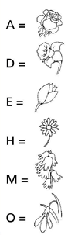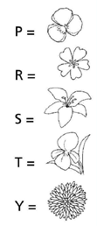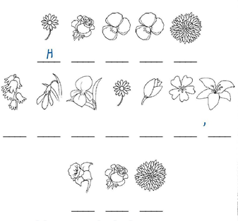
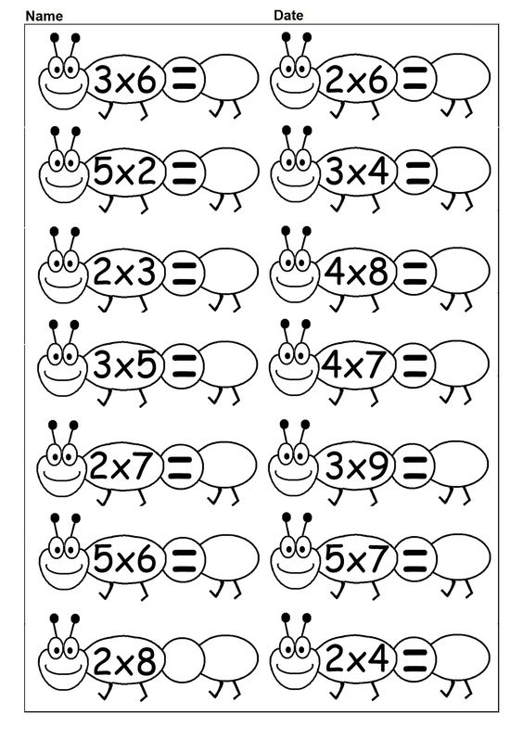
Zadanie Pani Marzeny

